

ESTUDIO DE MERCADO
Interpretación de gráficas
Integrantes:
Aguilar Medrano José Israel.
Chávez Luna Miriam Virginia.
Olivares Vega Ana Jesús.
Olvera Mendoza Viridiana.
Pérez Martínez Monserrat.
PROYECTO
AXILI
EVALUACIÓN DE PROYECTOS
2601

Interpretación del estudio de mercado AXILI

De la encuesta realizada a 60 personas se obtuvieron los siguientes resultados:
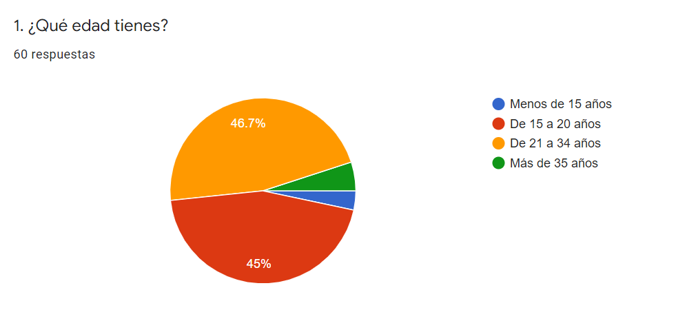
Interpretación:
En la gráfica número 1 es posible observar que la mayor parte de la población encuestada abarca el sector de los 21 a 34 años con un 46.7% dejando en segundo lugar a el sector de 15 a 20 años con 45%, de tal forma que nuestro público objetivo fue alcanzado y se encuentra presente en las respuestas, confirmando la teoría de que el sector de dichas edades serían quienes utilizaran con mayor frecuencia “AXILI” al encontrarse dentro de las generaciones con mayor apego a la tecnología. En el resto de los resultados es posible observar que el 5% aloja al sector de más de 35 años y que el 3.3% aloja al sector de menos de 15 años.
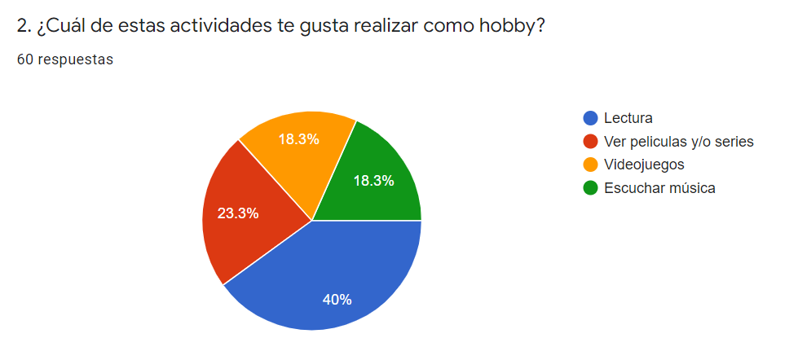
Interpretación:
En la gráfica número 2 se observa que la mayor parte de la población encuestada mantiene como principal hobby la lectura con un 40% de respuestas, en segundo lugar se aloja el ver películas y/o series con un 23.3%, encontrando por último que el escuchar música y ver videojuegos obtienen el mismo resultado con un 18.3%. De tal forma que se demuestra que los encuestados de nuestro público objetivo realizan las actividades para las que se ha pensado “AXILI” como una alternativa de sugerencias, principalmente encontrando una nueva aplicación que les permita observar qué lecturas (hobby principalmente mencionado) podrían encontrarse dentro de sus gustos.
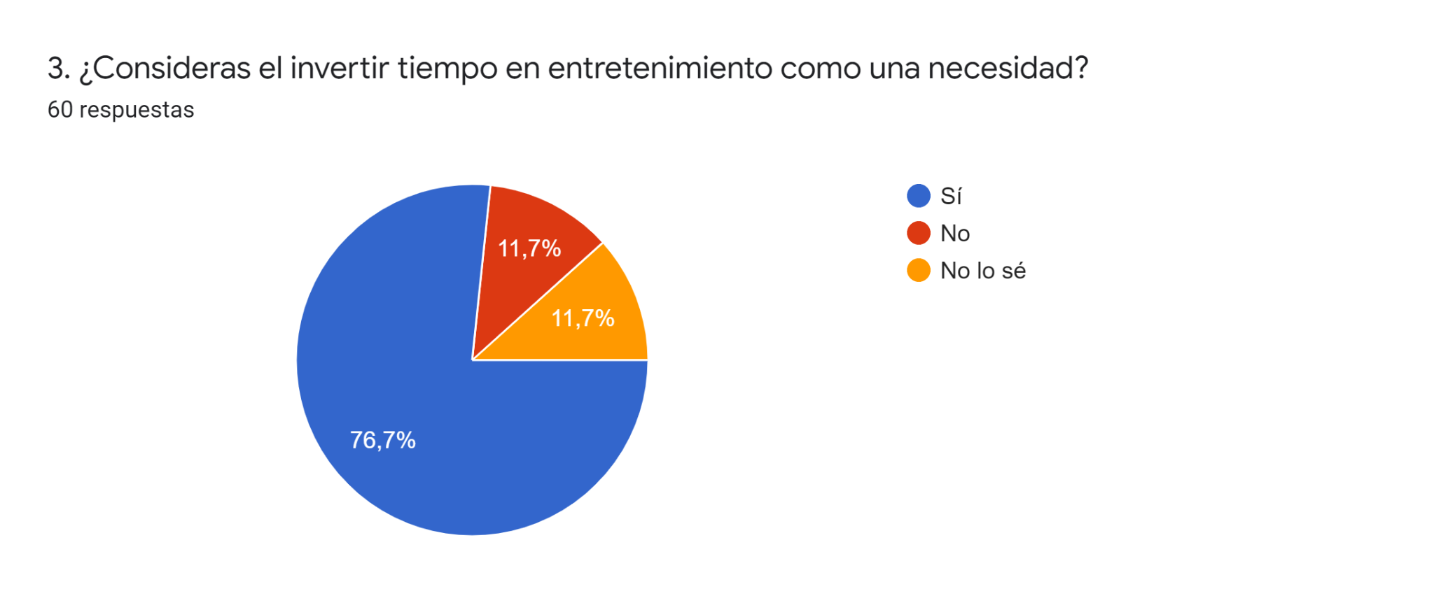
Interpretación:
Para la gráfica correspondiente a la pregunta 3, notamos que la mayor parte de la población encuestada, un 76.7% encuentra que el invertir tiempo en el entretenimiento sí es una necesidad, con esto recalcamos la necesidad que nuestra aplicación AXILI busca y va a satisfacer; en contraparte tenemos porcentajes iguales del 11.7% en las respuestas donde los encuestados nos consideran el entretenimiento como una necesidad y la otra no saben si lo es o no.
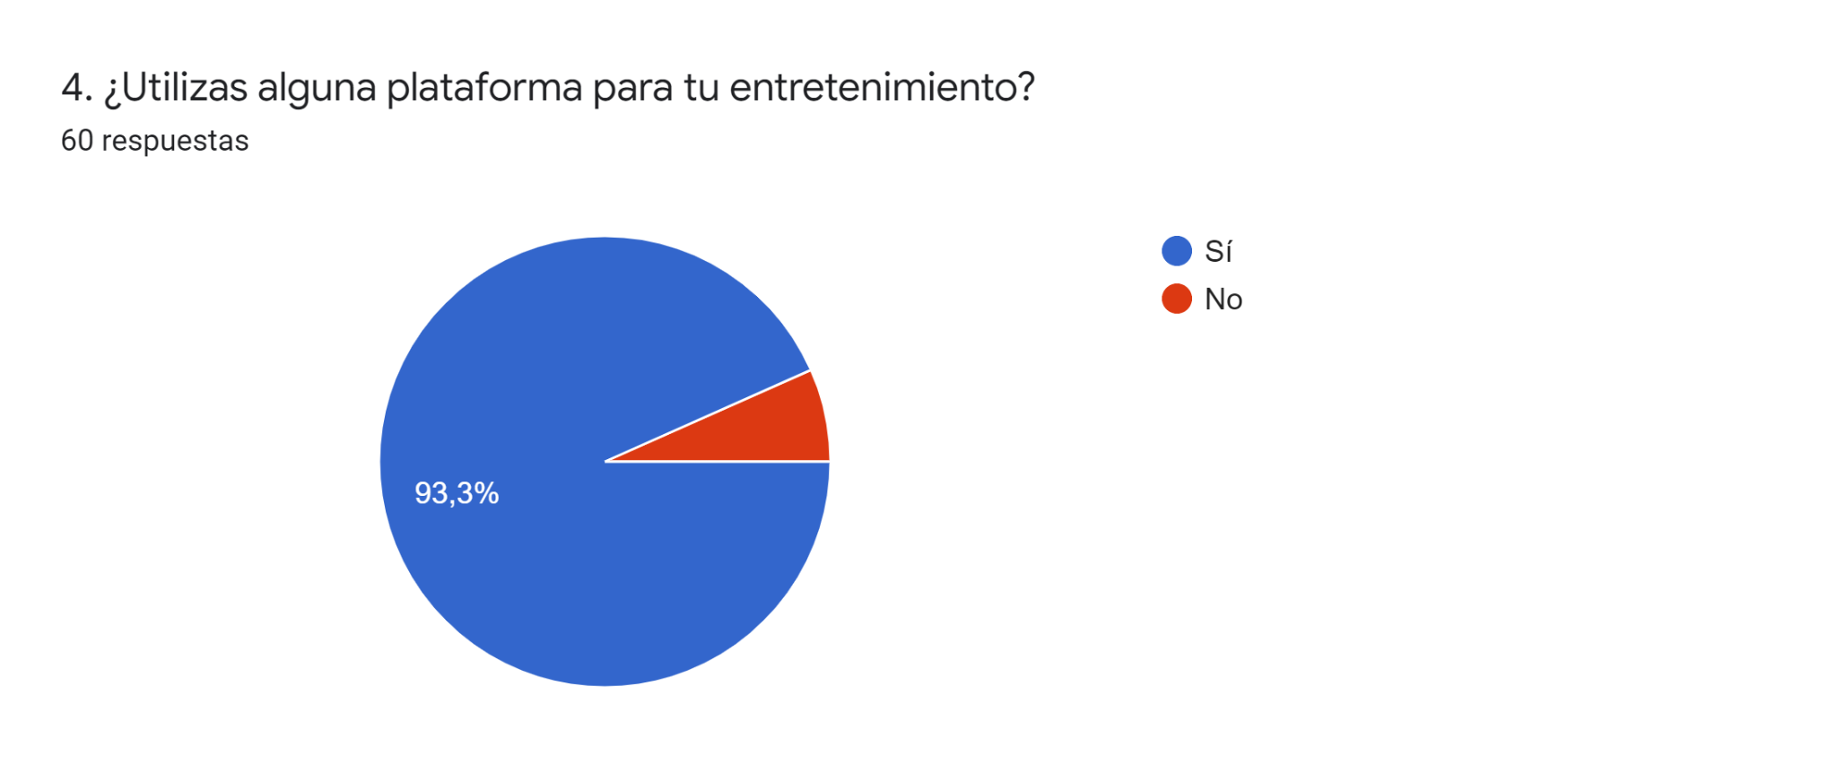
Interpretación:
Con la gráfica número 4 correspondiente a la misma pregunta, se puede apreciar que una gran parte significativa de nuestra población encuestada, el 93.3 % usa alguna plataforma virtual para entretenerse y que tan solo el 6.6 % restante dice no utilizar ninguna; con ello nos damos cuenta que AXILI tiene un gran potencial en el mercado, ya que actualmente la gran mayoría de personas usa aplicaciones para entretenerse.
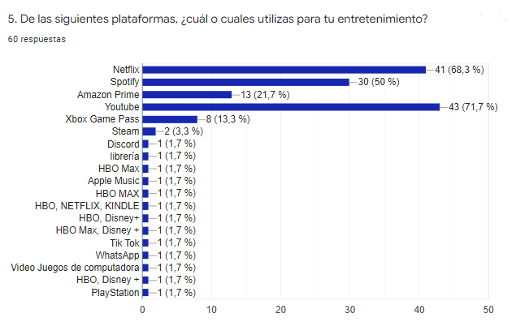

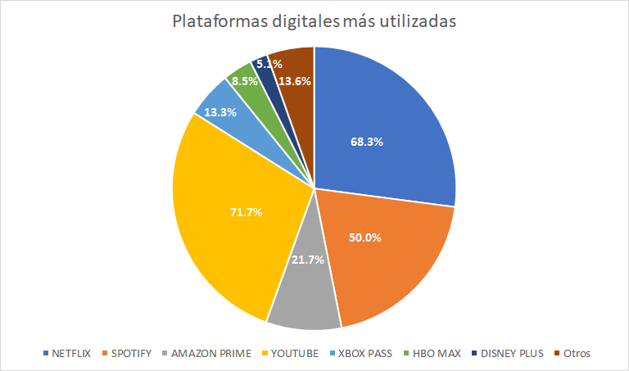

Interpretación:
Se puede apreciar una mayor actividad entre las dos grandes plataformas que son Netflix (con el 68,3% de preferencia) y Youtube (con el 71% de preferencia), dando a entender que para la mayoría de los encuestados tienden a consumir contenido audiovisual. Por otra parte podemos notar participación en diversas plataformas y actividades a las sugeridas en la encuesta, gracias a la opción de respuesta abierta, con las cuales es posible observar que no solo recurren a contenidos audiovisuales, sino que también a música, videojuegos, libros y algunas redes sociales, logrando de esta forma vislumbrar algunas secciones de entretenimiento para nuestra aplicación.

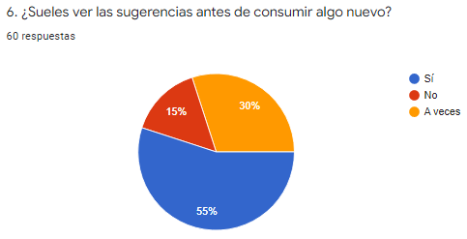
Interpretación:
Para la gráfica 6 es posible conocer que poco más de la mitad de los encuestados suelen consultar sugerencias antes de consumir algo nuevo, mientras que el 30% en pocas ocasiones lo hacen, sólo el 15% omiten el consultar sugerencias. Por lo cual es posible deducir que al usuario le interesan las opiniones y/o críticas antes de probar cosas nuevas, desde la compra de un artículo, la visita a un lugar, hasta el ver alguna serie o película. De esta manera se puede esperar una muy probable aceptación a nuestra aplicación por parte de los usuarios ya que la mayoría de ellos les interesa consultar sugerencias. De igual forma se considera indispensable la capacidad de que los usuarios comenten respecto al contenido sugerido dentro de la aplicación, teniendo un sistema constante de retroalimentación.

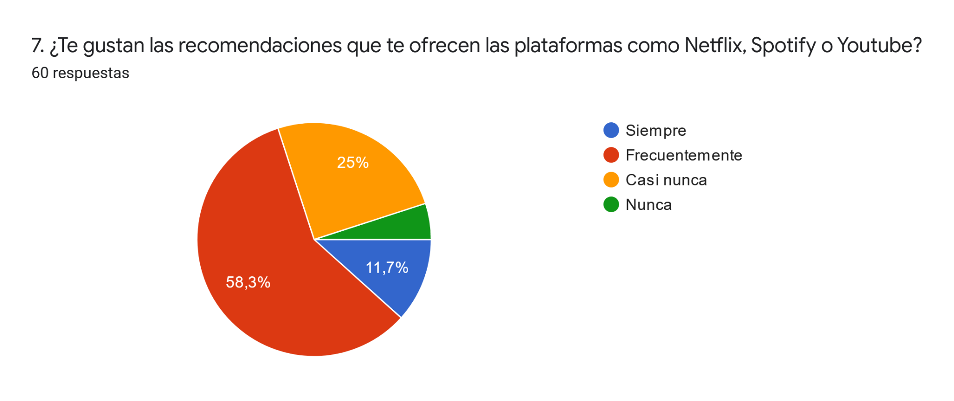
Interpretación:
En la gráfica número 7 vemos que a más de la mitad de los encuestados les gusta frecuentemente lo que la aplicación les recomienda de nuevo contenido, aunque es interesante observar que una cuarta parte está descontenta con las recomendaciones. Ahí hay una oportunidad para aumentar el valor de que siempre les gusten las sugerencias de nuestra aplicación.
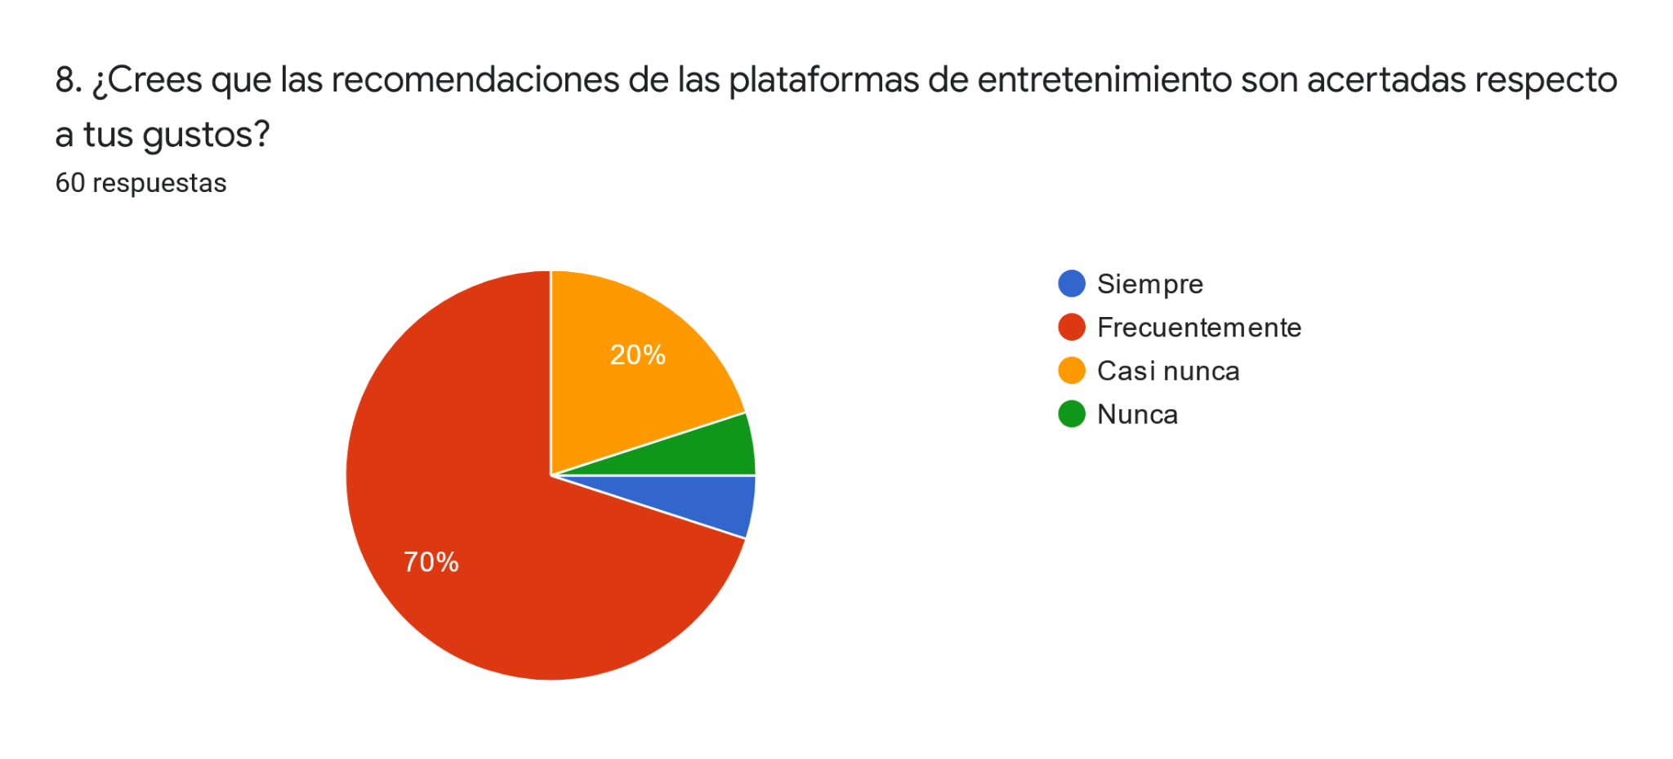
Interpretación
En la gráfica número 8 es interesante ver el cambio del porcentaje de respuesta “frecuentemente” respecto a la anterior pregunta. Esto quiere decir que en la mayoría de los casos es acertada la recomendación respecto a lo que visualiza el usuario. Lo que quiere decir que las plataformas cuando no recomiendan cosas que son irrelevantes es mejor. Aunque vemos que el 20% casi nunca hace caso a estas sugerencias.
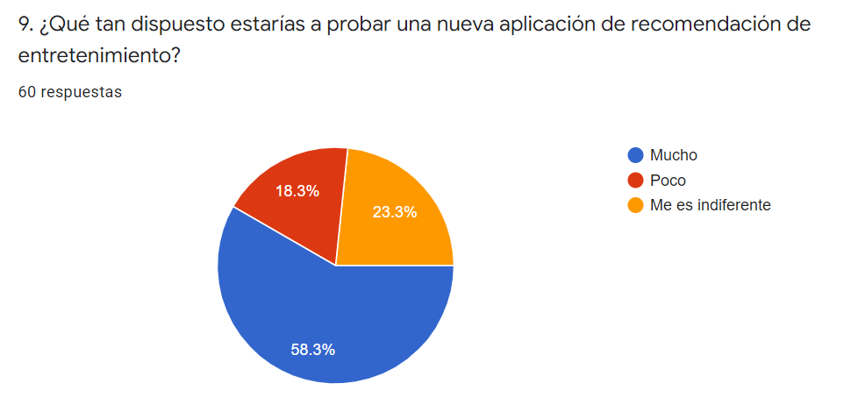
Interpretación
En la gráfica número 9 observamos que el 58.3% de los entrevistados, estarían dispuestos a adquirir la aplicación de recomendación que AXILI oferta. Por otra parte, menos de una cuarta parte de los entrevistados (23.3%) no están interesados en nuestro producto. Mientras que el 18.3% de los entrevistados están pocos interesados en adquirir una aplicación de recomendación.
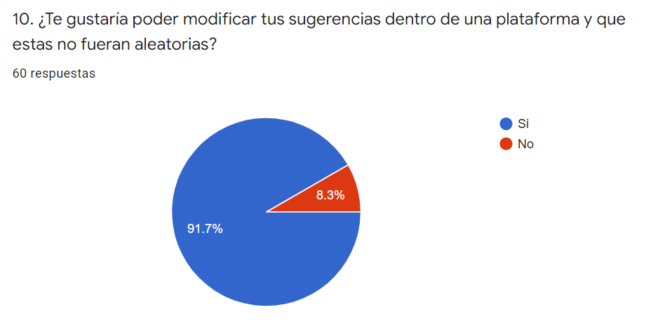
Interpretación
Los resultados obtenidos en la gráfica número 10 observamos que la mayoría de los entrevistados desean modificar sus recomendaciones en las distintas plataformas, ya que representan el 91.7% de las personas encuestadas. La evaluación comprueba que existe necesidad en esté mercado, lo que nos permite desarrollar AXILI, una aplicación que cubre esta necesidad, según este estudio de mercado.

Preguntas clave

- ¿Utilizas alguna plataforma para tu entretenimiento?
- ¿Sueles ver las sugerencias antes de consumir algo nuevo?
- ¿Te gustaría poder modificar tus sugerencias dentro de una plataforma y que estas no fueran aleatorias?

Conclusión

Luego de concluir nuestra encuesta y analizar los resultados arrojados, observamos que AXILI tiene gran potencial y oportunidad en el mercado, ya que de la población encuestada vemos que la gran mayoría, el 93.3% usa alguna plataforma para satisfacer la necesidad del entretenimiento, también rescatamos que una gran parte de las personas consultan información y datos antes de ver algún recurso de esparcimiento, teniendo entonces que nuestra plataforma sí será consultada y de gran ayuda para las personas que buscan nuevo contenido. Al igual observamos que más del 50% toman en cuenta las recomendaciones de las distintas plataformas.
De acuerdo a las respuestas, tenemos la oportunidad de poder satisfacer la necesidad de la gente para encontrar nuevas cosas adecuadas a su gusto. Hay que aprovechar la gran cantidad de contenido ofertado en diferentes plataformas para ofrecerlo de una manera cómoda e intuitiva, creando confiabilidad y que regresen muchas veces a nuestra aplicación.
Es indispensable tener en cuenta que para los usuarios es importante no solo consultar críticas sino también el poder participar en dar opinión respecto a algo, es por ello que se debe implementar un adecuado sistema para la retroalimentación de sugerencias de contenido, en donde todos puedan formar parte de ello. Por último se observa que a la población le gustaría poder controlar y elegir las recomendaciones para ocio, cosa que AXILI busca satisfacer.

Todos los integrantes del equipo participaron en la actividad.

